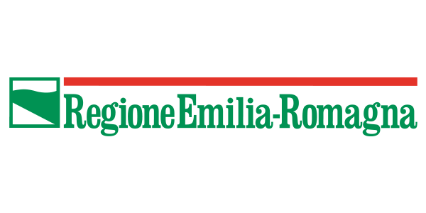
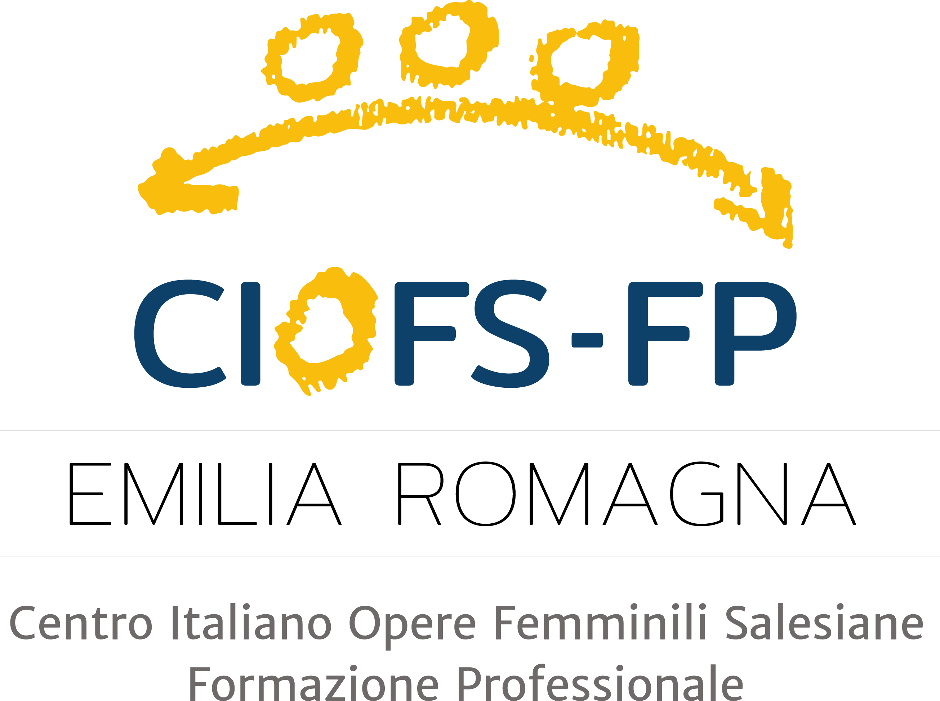
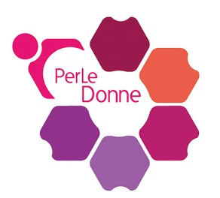
con determinazione dirigenziale regionale n. 16166/2021
in collaborazione con:TAVOLO DELLE IMPRESE ,CISST,ASP,ASL,CGIL, CISL, UIL,CENTRO PER L’IMPIEGO,SEACOOP, SOLCO, COOP LE FAVOLE,VOLABO
CORSO per ADDETTA ALLA RISTORAZIONE/PREPARAZIONE PASTA FRESCA
realizzato nell’ambito del Progetto ECCOCI dell’Associazione PERLEDONNE,
A) DESTINATARIE: DONNE DISOCCUPATE, LICENZIATE, DIMESSE DAL LAVORO per accudire la famiglia, mai impegnate in attività extradomestiche
B) DURATA DEL CORSO : 75 ore Avvio: dal 18 ottobre 2022 Termine : fine novembre 2022
Il corso si svolgerà preferibilmente in orario diurno da definire, presso la sede CIOFS FP, via Pirandello 12 –IMOLA
C) OBIETTIVI: Il percorso formativo in “Addetta alla ristorazione/preparazione pasta fresca” intende facilitare la presenza paritaria delle donne nella vita economica del territorio, favorendone l’accesso al lavoro. Il percorso consentirà alle partecipanti di acquisire competenze tecnico/professionali specifiche per le attività del settore.
D) TITOLI che verranno RILASCIATI
- Attestato di frequenza al CORSO , rilasciato al termine del percorso formativo, con frequenza almeno del 70% delle ore
- Attestato di frequenza del corso SICUREZZA RISCHIO BASSO ai sensi D.Lgs. 81/08 con frequenza obbligatoria di tutte le ore dedicate e superamento verifica finale
- Patentino di ALIMENTARISTA ai sensi della L. R. n.11/2003 con frequenza obbligatoria di tutte le ore dedicate e superamento verifica finale
E) MODALITA’ DI ISCRIZIONE al CORSO E SELEZIONE PARTECIPANTI
Potranno partecipare al corso al massimo 10 persone. Il modulo della domanda é scaricabile dal sito CIOFS www.ciofser.org e PERLEDONNE www.perledonneimola.it
Il modulo dovrà essere compilato, firmato e inviato via mail all’indirizzo mail o.bernardi@ciofsimola.it
o consegnato presso CIOFS Via Pirandello 12 IMOLA, dal lun al ven, H. 10-12, entro mercoledì 12 ottobre 2022.
Il Corso partirà il 17 ottobre 2022.
PER INFO: CIOFS FP Referente Oriana Bernardi cell 3805960162 mail o.bernardi@ciofsimola.it
LA FREQUENZA AL CORSO E’ GRATUITA.

